**Проектная работа на тему «Использование искусственных нейронных сетей при регулировании дорожного движения»**

**Выполнил: ученик 9 А класса Руфф Эдгард Игоревич**

**Научный руководитель: Ежов Иван Алексеевич**

**(преподаватель физики и информатики)**

**Краснодар 2020**

**ОГЛАВЛЕНИЕ**

ЦЕЛИ И ЗАДАЧИ ПРОЕКТА…………………………………………………3

ВВЕДЕНИЕ……………………………………………………………………..4

1.ПРИМЕНЕНИЕ ИНС НА ПЕРЕКРЁСТКАХ КРАСНОДАРА……….…..5

2.РАБОТА ИНС…………………………………………………………………6

2.1ОСНОВЫ РАБОТЫ…………………………………………………………6

2.2ОБУЧЕНИЕ ИНС……………………………………………………………7

3.ИСПОЛЬЗОВАНИЕ ИНС……………………………………………………8

3.1ВХОДНЫЕ ДАННЫЕ……………………………………………………….8

3.2РЕЗУЛЬТАТ РАБОТЫ ИНС………………………………………………8

4.МАКЕТ…………………………………………………………………………10

4.1СОЗДАНИЕ МАКЕТА………………………………………………………10

4.2СХЕМА……………………………………………………………………….10

ЗАКЛЮЧЕНИЕ………………………………………………………………….12

ИСПОЛЬЗУЕМАЯ ЛИТЕРАТУРА……………………………………………13

ПРИЛОЖЕНИЕ…………………………………………………………………14

**ЦЕЛИ И ЗАДАЧИ ПРОЕКТА**

**Основной вопрос исследования:** сможет ли простая искусственная нейросеть оптимизировать систему работы светофоров?

**Цели проекта:** создание искусственной нейронной сети, влияющей на изменение времени активности сигналов светофоров в районе дорожного кольца на ул. Офицерская.

**Задачи проекта:**

- Изучить принципы работы нейросетей

- Изучить язык программирования С++

- создать действующий макет дорожной развязки

- создать программу обучения ИНС

- создать электросхему исследуемой ИНС

**ВВЕДЕНИЕ**

Исследования искусственных нейронных сетей проводились ещё в 1943 году. Но только недавно произошёл прорыв в этой сфере, который перевернул весь мир.

Каждый день исследователи и программисты всех стран находят нейронным сетям всё больше новых применений во всех сферах жизни. Уже сегодня ИНС используются для распознавания текста, объектов и голоса.

Нейросети помогают программам автопилотируемых автомобилей распознавать дорожные знаки, расположение автомобилей и цвета светофоров. Такая система уже помогает избежать аварий людям по всему миру.

Также с помощью искусственных нейронных сетей людям с отсутствующими конечностями создают протезы, реагирующие на сигналы поступающие из мозга.

Нейросети постепенно внедряются во все сферы жизни человека.

**1.ПРИМЕНЕНИЕ ИНС НА ПЕРЕКРЁСТКАХ КРАСНОДАРА**

На сегодняшний день в нашем городе, как и во всей стране, присутствует проблема высокого уровня загруженности дорог. На Краснодарских перекрёстках он иногда достигает 10 баллов. Я и сам периодически вынужден ощущать некоторый дискомфорт, возвращаясь вечером из школы домой и проезжая перегруженный перекресток в районе кольца на ул. Офицерская. Я стал думать, как можно исправить эту ситуацию. Неужели не существует способа хотя бы частичного решения проблемы пробок в нашем городе? Я решил, что хорошей идеей будет создание некоторой дополнительной «умной» системы для автоматизированного регулирования трафика на дорогах. Изучив специализированную литературу и некоторые статьи в сети интернет, я заинтересовался понятием искусственной нейронной сети (нейронная сеть, нейросеть или ИНС), сможет ли простая электронная схема, программа которой работает в соответствии с принципами работы ИНС, выдавать единственно верные решения для работы светофоров?

По своей сути нейросеть – это программа, симулирующая мозг человека, обучающаяся во много раз быстрее и направленная на выполнение одной определённой задачи.

**2.РАБОТА ИНС**

**2.1.ОСНОВЫ РАБОТЫ**

Я разделяю работу нейронной сети на два этапа:

1. Обучение (Нейросеть многократно повторяет процесс работы, затем проверки на основе заранее подготовленных результатов. Вследствие проверки изменяются коэффициенты, влияющие на конечный результат проведения основной части).

2. Основная часть (Нейросеть принимает входную информацию. На основе полученных на этапе обучения коэффициентов ИНС делает вывод).

На картинке (приложение 1) изображена нейросеть из трёх слоёв (1-й – входной, 2-й – скрытый, 3-й – выходной), в каждом по 3 нейрона (синие круги) (далее узел). Нейроны соединяются весовыми коэффициентами (зелёные стрелки) (далее вес).

Веса обозначаются буквой W. Индексы обозначенные рядом указывают на номера соединённых этим весовым коэффициентом нейронов. (приложение 2)

Зачем же нужны весовые коэффициенты? Для получения результата на них умножается выходной сигнал нейрона перед входом в нейрон следующего слоя.

Веса регулируются путём обратного распространения ошибки. Ошибка распространяется к нейронам предыдущих слоёв в пропорциях равным соответственным весовым коэффициентам. (приложение 3)

Нейроны представляют собой функцию y = 1/(1+e^(-x)). x – сумма выходов нейронов предыдущего слоя, умноженных на соответствующие веса. у – выход нейрона. (приложение 4)

Для умножения выходов нейронов на веса я использую матричное умножение. Я выбрал этот метод, потому что во многих языках программирования присутствуют методы работы с матрицами. (приложение 5)

Может возникнуть вопрос о том, зачем каждый нейрон связан с каждым нейроном следующего слоя. Это не обязательное условие, но создание программы, в которой все узлы связаны, значительно проще. Лишние узлы так же не принесут вреда, так как в процессе обучения их влияние снизится.

**2.2.ОБУЧЕНИЕ ИНС**

Обучение моей системы я решил разделить на несколько этапов:

1. На первом этапе система будет считывать показания с датчиков УЗД только при идеальных погодных условиях, и результатом обработки будут служить рекомендации по изменению времени активации того или иного цвета светофора. При «негативных» условиях, поступающих с датчиков дождя, влажности, скорости ветра, освещенности и температуры, система будет отключаться.

2. На данном этапе анализируется влияние освещенности на дорожную ситуацию при принятии поправок на время суток.

3. На этом и следующих этапах последовательно будут анализироваться данные, поступающие с оставшихся видов датчиков.

**3.ИСПОЛЬЗОВАНИЕ ИНС**

**3.1.ВХОДНЫЕ ДАННЫЕ**

Как же можно применить нейросеть при регулировании дорожного трафика? На нейроны 1-ого слоя будут введены входные данные такие как:

* Загруженность дорог у перекрёстков (Я предлагаю расположить датчики, считающие количество проехавших по каждой полосе машин).
* День недели.
* Праздничный день или нет.
* Состояние дорожного покрытия.
* Погода.
* Видимость.

**3.2.РЕЗУЛЬТАТ РАБОТЫ ИНС**

В результате своей работы нейросеть выдаст рекомендацию по изменению продолжительности задержки переключения цвета каждого светофора.

В основе работы программы по анализу дорожной ситуации лежат показания трех датчиков УЗД, расположенных перед светофором. (приложение 7)

При данном расположении существуют четыре возможных варианта ситуации на данной дороге:

1. Все датчики не видят автомобилей на дороге - ситуация «Свободно»– горит красный сигнал светофора.

2. Машины видит только ближайший к светофору УЗД – ситуация «норма» - 2 вариант распределения времени активности каждого света.

3. Первый и второй датчики передают сигнал «Да» - ситуация «сложная» - 3 вариант распределения.

4. Все датчики указывают на присутствие автомобилей в их зоне – ситуация «Критическая» - 4 вариант распределения, главный приоритет дороги.

При условии возникновения «Критической» ситуации, количество датчиков на выбранных дорогах увеличивается.

Также следует учитывать низкую реакцию УЗД на мотоциклистов, ограничивая максимальное время горения красного сигнала светофора.

**4.МАКЕТ**

**4.1.СОЗДАНИЕ МАКЕТА**

Для примера мы решили взять пересечения улиц нашего города. Мы создадим макет, на котором будет наглядно видна работа нейросети.

Для изучения используемого пересечения дорог мы сделали фотографии и записали видео. (приложение 8)

В ближайшее время мы собираемся узнать информацию о нынешней программе, регулирующей дорожное движение в нашем городе.

Итак, в соответствии с ситуацией на дороге, наша нейросеть должна выдавать единственно верную некоторую последовательность цветов всех светофоров на выбранном перекрестке.

Для моделирования работы системы я заказал и оплатил фотобаннер с изображением исследуемой развязки, из плотного картона изготовил модели светофоров, приобрел модели автомобилей. Изготовление макетов светофоров потребовало от меня провести подробную фото и видеосъемку всех участков развязки.

**4.2.СХЕМА**

Мы будем использовать несложную схему, все элементы которой будут соединены с микроконтроллером Ардуино.

В нашем эксперименте схема состоит из нескольких ультразвуковых датчиков (УЗД) перед каждым светофором, датчика дождя (ДД), датчика температуры (ДТ), датчика влажности воздуха (ДВЛ), нескольких датчиков освещенности (ДО), датчика скорости ветра(ДСВ). (приложение 6)

Модели светофоров будут оснащены красным, желтым и зеленым светодиодами, Питание датчиков и светофоров будет осуществляться по проводам, спрятанным в кабель-каналах нижней части общего макета. В качестве датчиков и микроконтроллеров в начальный период исследования мною будут использоваться электроэлементы, входящие в учебный набор Ардуино Z, а также приобретенные в магазинах электродеталей.

**ЗАКЛЮЧЕНИЕ**

В заключении моей работы скажу:

* Мной были изучены принципы работы искусственных нейронных сетей.
* Я изучил язык программирования C++ и его применение в создании программы искусственной нейронной сети.
* Изучена исследуемая дорожная развязка. Записаны фото и видео фрагменты.
* Макет дорожной развязки и электронная схема находятся в процессе создания. Завершить их разработку не представилось возможным вследствие сложившейся ситуации из-за пандемии.
* Был создан фрагмент действующей искусственной нейронной сети.

В первой(1) главе описываются возможности использования искусственной нейронной сети для регулирования дорожного движения.  
  
 Во второй(2) главе описываются основы работы искусственной нейронной сети а так же процесс её обучения.  
  
 В третьей(3) главе рассказывается об использовании искусственной нейронной сети на практике.  
  
 В четвёртой(4) главе виден процесс создания макета дорожной развязки и электронной схемы искусственной нейронной сети.

На основе проведённых исследований, можем сделать вывод о том, что использование ИНС для регулировки работы светофоров может быть крайне перспективным направлением в работе по разгрузке "сложных" дорожных развязок.

**ИСПОЛЬЗУЕМАЯ ЛИТЕРАТУРА**

* Тарик Рашид “Создаём нейронную сеть”
* Белов А.В. “Программирование Arduino”
* Герберт Шилдт “С++ Шаг за шагом”
* Саймон Хайкин “Нейронные сети”
* <https://www.google.ru/maps>
* <https://ru.wikipedia.org>
* <https://www.arduino.cc>
* <http://arduino.ru>

**ПРИЛОЖЕНИЕ**

№1

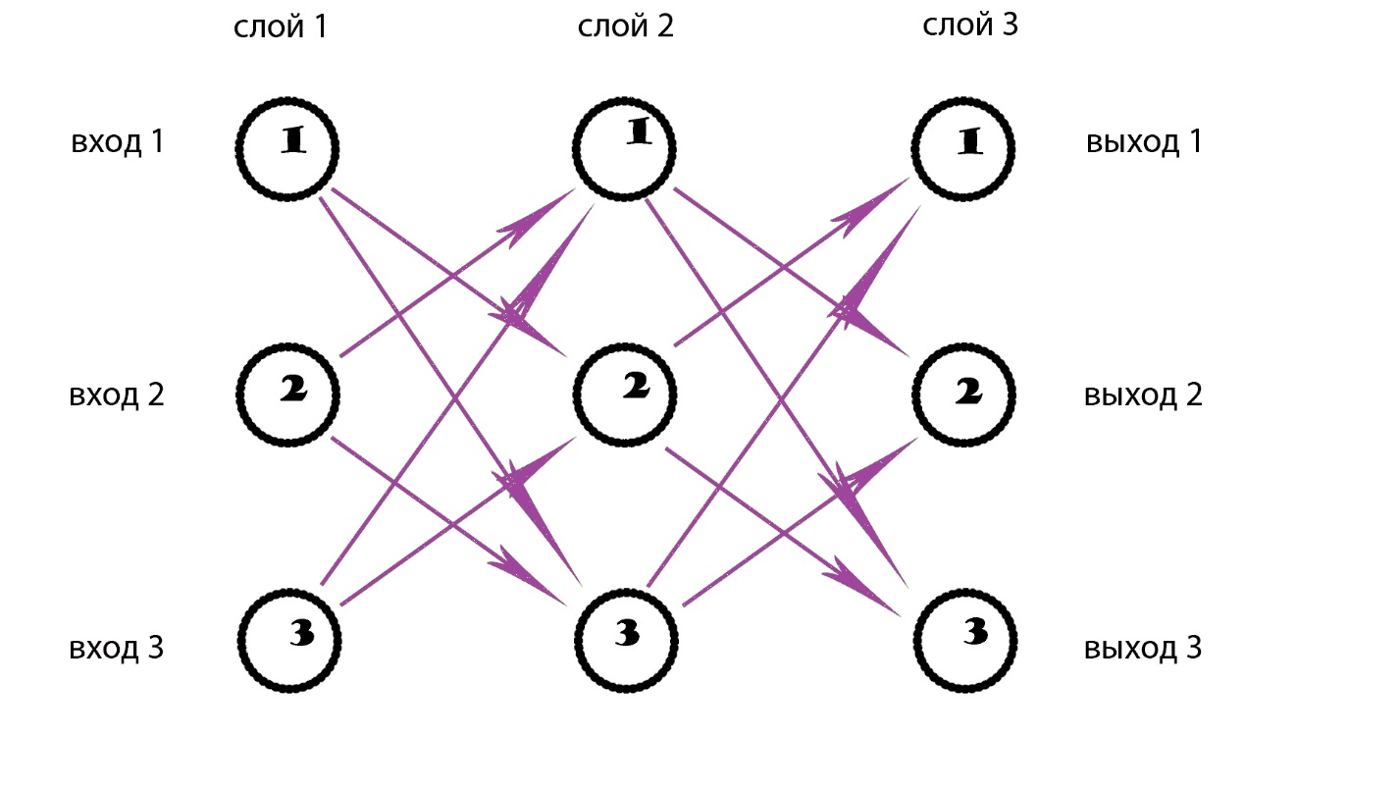

№2

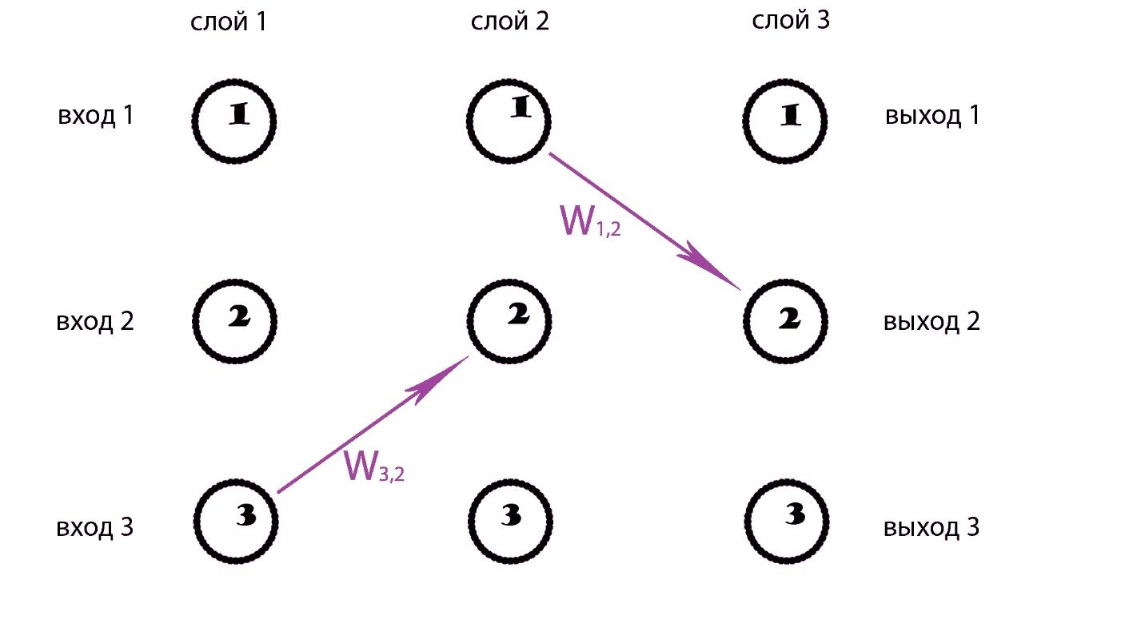

№3

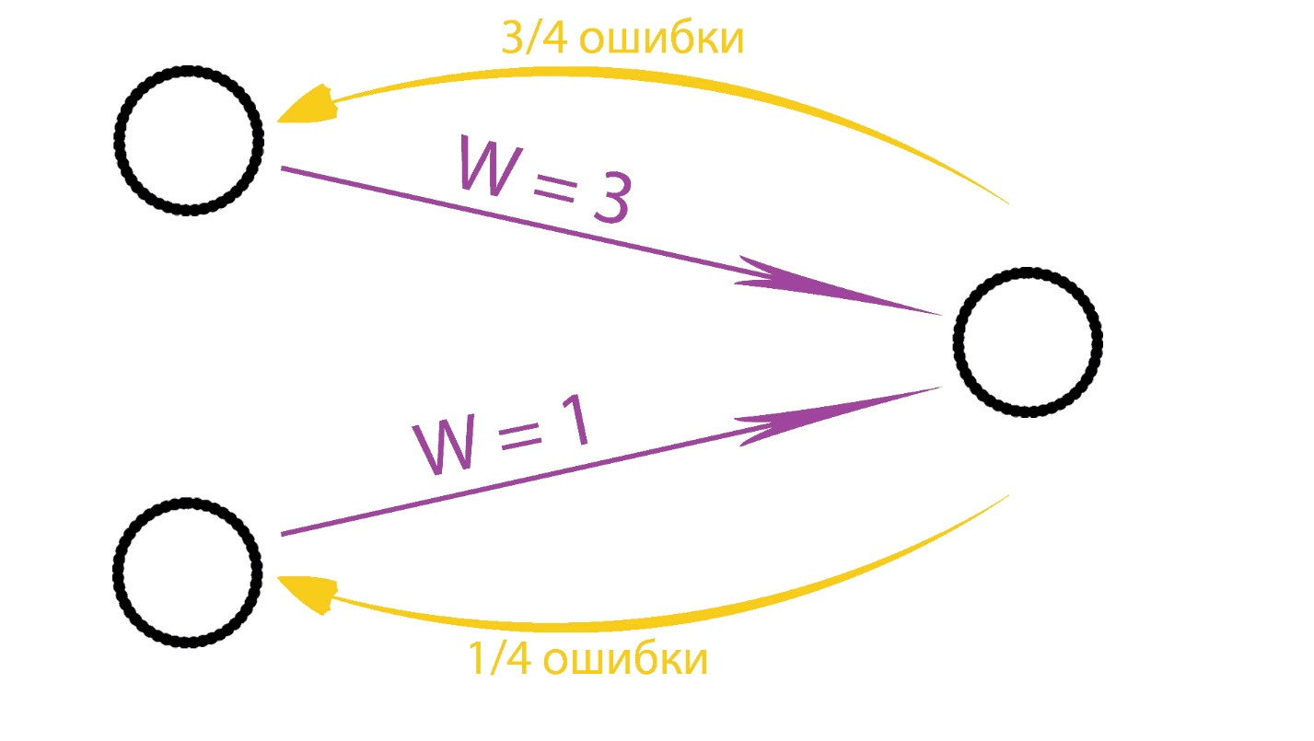

№4

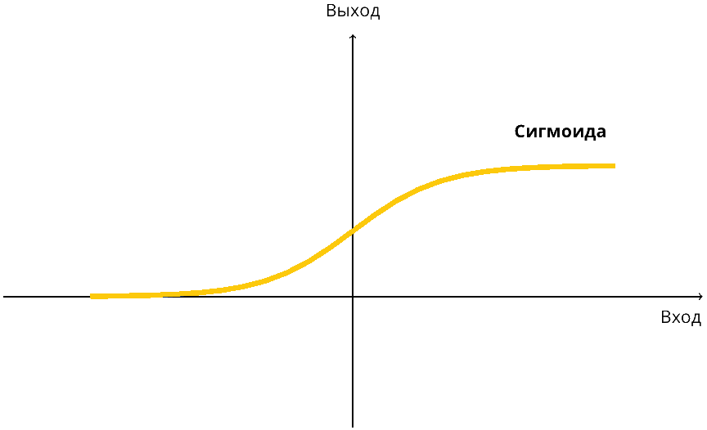

№5

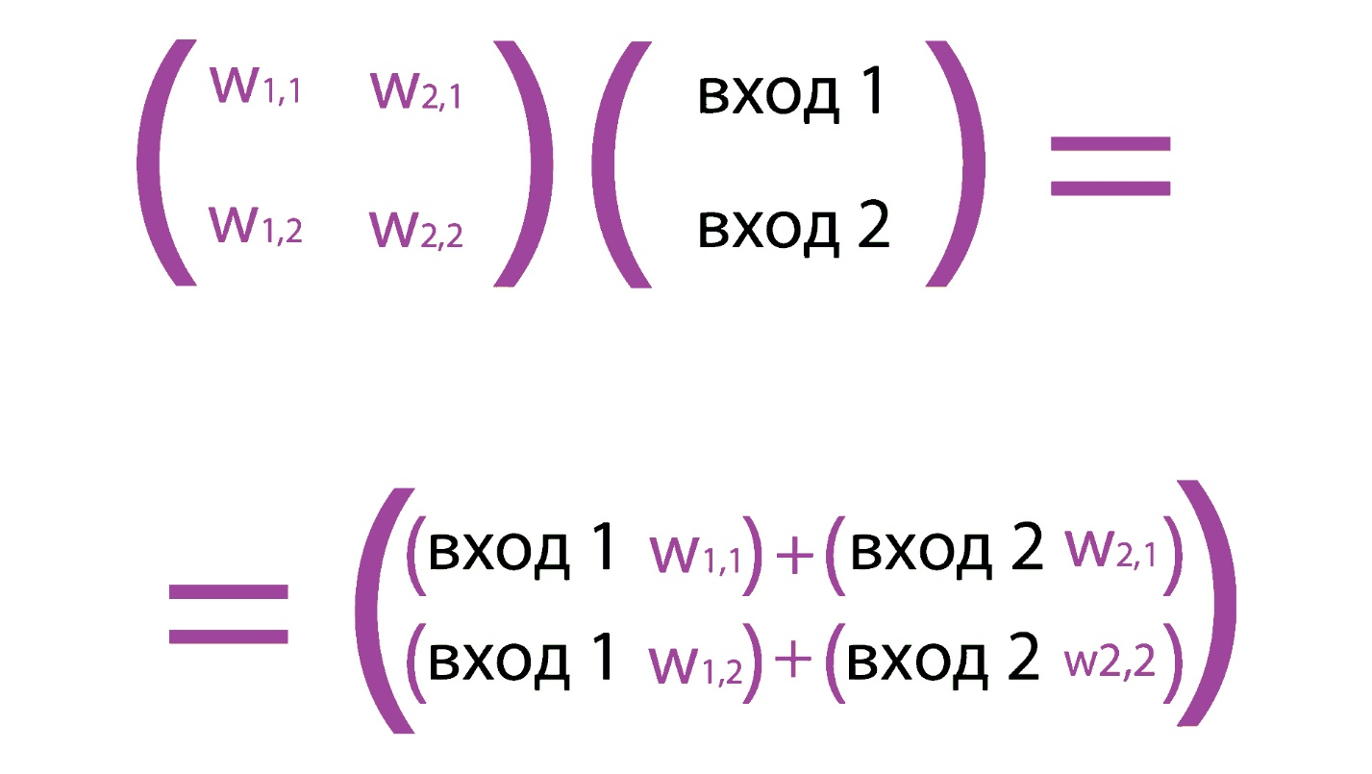

№6

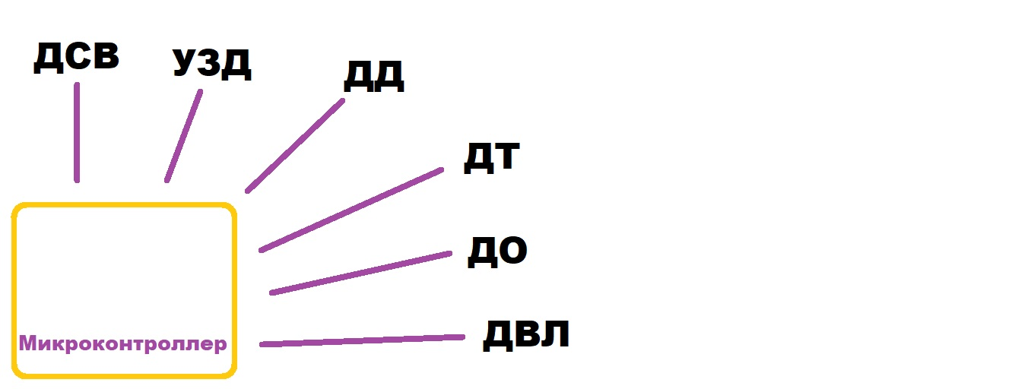

№7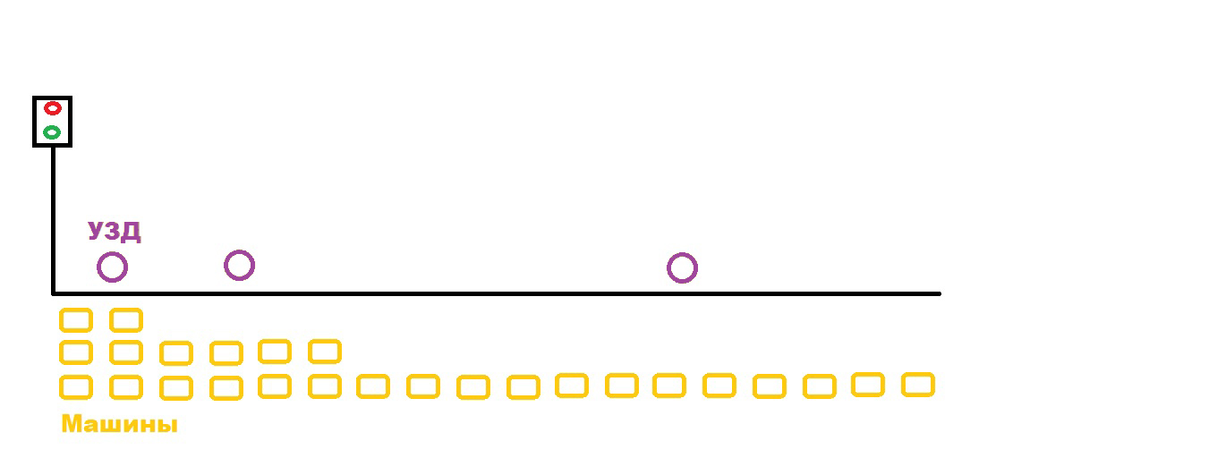

№8

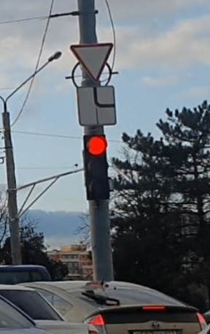 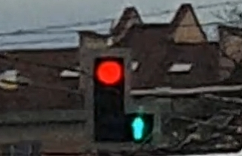 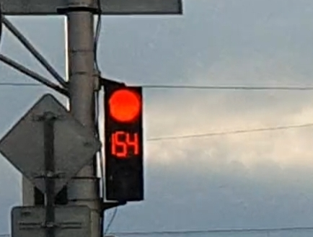

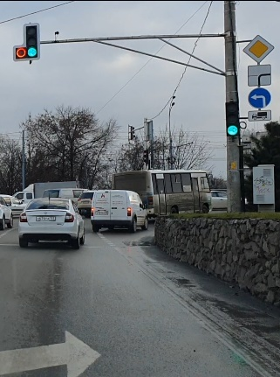 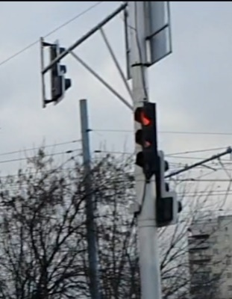 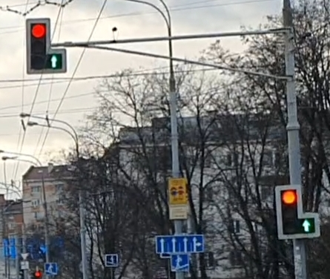

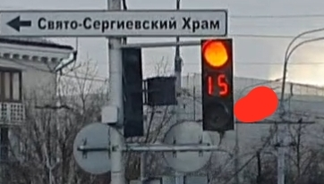 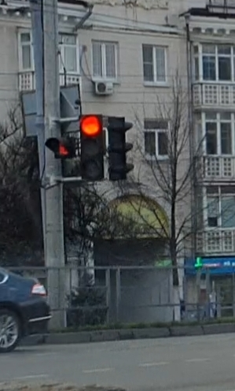 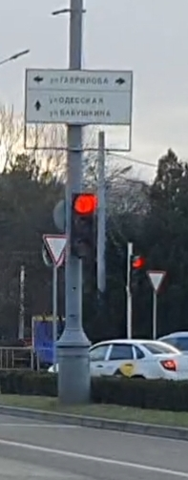

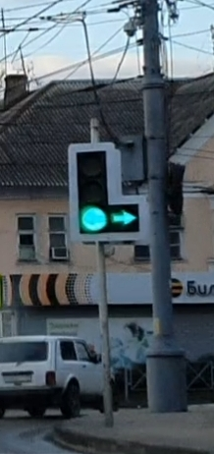 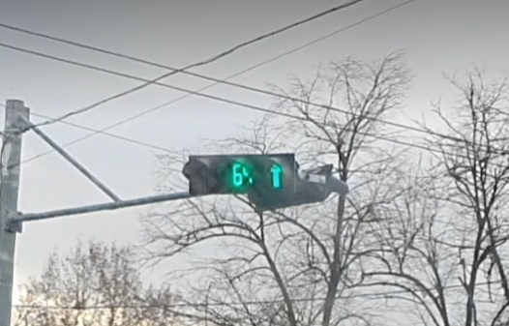 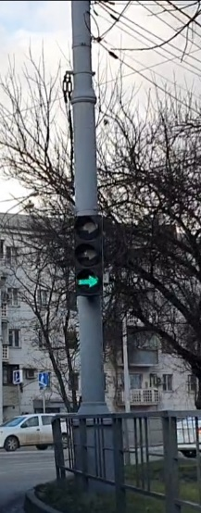

№9

